Název školy: Svobodná základní škola, o.p.s
Autor: Ivana Makovičková
Název materiálu: VY_12_INOVACE_20_ČTENÁŘSKÁ GRAMOTNOST_MAPA MĚSTA
Název: MAPA MĚSTA
Číslo projektu: CZ.1.07/1.4.00/21.0929
MAPA MĚSTA



Anotace:
Materiál je určen pro žáky 4. a 5.třídy. Zaměřuje se na oblast Jazyk a jazyková komunikace.
Materiál rozvíjí čtenářskou gramotnost a zaměřuje se zejména na porozumění psanému textu a schopnost plnit na základě něj logické úkoly.
Materiál umožňuje samostatnou práci (při vytištění jednotlivých úkolů a promítnutí mapky) nebo společnou práci na interaktivní tabuli, kdy děti fixem zaznamenávají správné odpovědi.

Práce s plánkem
ÚKOLY K SAMOSTATNÉ PRÁCI
- Ota bydlí na malém sídlišti v panelovém domě. Zvol nejvhodnější trasu do školy (pěšky, vlakem, autobusem).

- Otův tatínek pracuje v sousedním městě. Má možnost jet autobusem i vlakem. Pro co se rozhodne a proč?

- Otova maminka je plavčice. Kudy půjde do práce?

- Kam bys v plánku umístil přechody pro chodce?

- Má Ota možnost koupit si cestou do školy svačinu? Jakou například?

- Škola v plánku nemá tělocvičnu. Kde mohou děti sportovat?

- Ve kterém místě bys umístil zpomalovací retardér a proč?

- Kolik domů je v plánku zakresleno v oblasti autobusové zastávky?

ÚKOLY K PRÁCI S INTERAKTIVNÍ TABULÍ ČI VYTIŠTĚNÝM PLÁNKEM
- Zakresli značky pro hlavní silnici, která vede od nádraží k bazénu

- Zakresli přechod pro chodce od autobusové zastávky ke škole, od nádraží k sídlišti, od nádraží k vilové části a od vilové části k hřišti.

- Mezi sídlištěm a řadovými domky označ barevně cyklostezku.

- Černým puntíkem označ místa, kde by bylo vhodné umístit značku vedlejší silnice.
- Ve kterém místě bys umístil zpomalovací retardér a proč?

- Křížkem označ místa vhodná pro hry a sportování dětí.

- Město uvažuje o postavení sochy. Starosta se ale nemůže rozhodnout, kam ji umístit. Jaké místo by podle tebe bylo vhodné a proč?

- Ve vilové části v oblasti autobusové zastávky je na prodej dům. Tento dům není u silnice a patří k menším domům. Je kousek od autobusové zastávky a jeho fasáda není zelená.

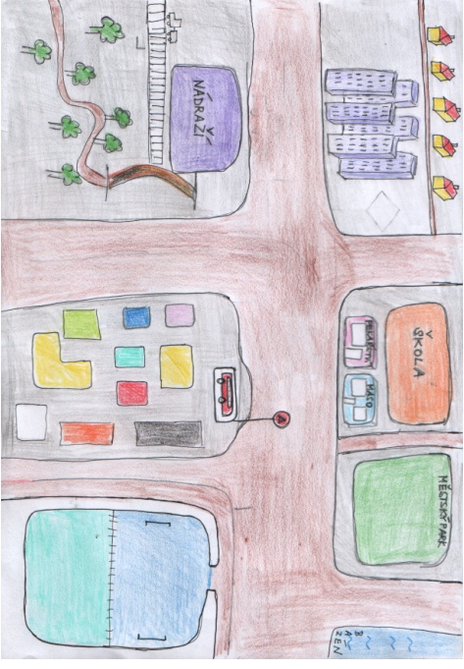
Obr. 01
ZDROJE:
Obr. 01: autor materiálu

